80-летие начала Великой Отечественной войны
22 июня 2021 г. в 4 часа утра члены Вороновской ветеранской организации совместно с представителями Вороновского райисполкома, общественного объединения «Союз офицеров», молодежной и других общественных организаций зажгли ритуальные свечи у памятника погибшим в годы войны солдатам и партизанам в г.п. Вороново.
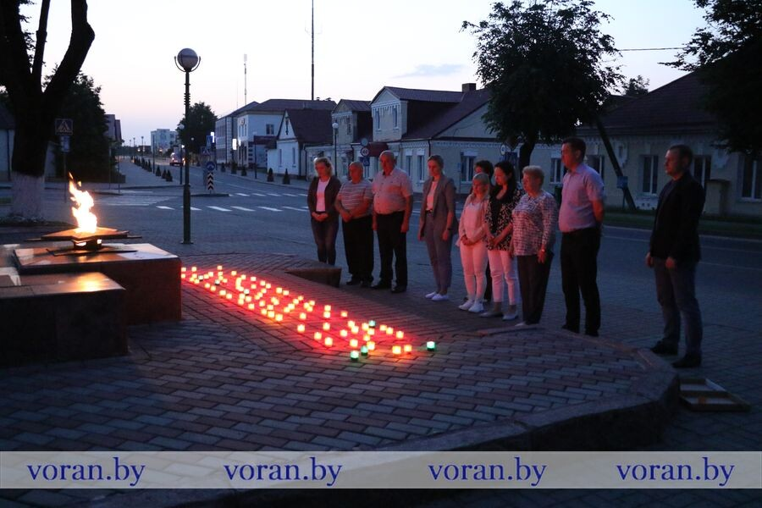
В этот же день состоялся митинг-реквием, на котором ветераны войны вспоминали о тяжелых днях военного лихолетья
